Tabla de contenido

I. PORTADA 2

II. INFORME DE TALLER MÁQUINA VIRTUALES 2

2.1 Objetivos 2

2.2 Modalidad 2

2.3 Tiempo de duración 2

2.4 Instrucciones 2

2.5 Listado de equipos, materiales y recursos 4

2.6 Actividades desarrolladas 4

2.6.1 PREPARACIÓN DEL ENTORNO VIRTUAL 4

2.6.2 CONFIGURACIÓN DE RED 6

2.6.3 VERIFICACIÓN DE CONECTIVIDAD 7

2.6.4 PREPARACIÓN DE ARCHIVOS DE PRUEBA 8

2.6.5 TRANSFERENCIA DE ARCHIVOS 9

2.6.6 VERIFICACIÓN DE RESULTADOS 10

2.7 Resultados obtenidos 10

2.8 Habilidades blandas empleadas en la práctica 11

2.9 Conclusiones 11

2.10 Recomendaciones 11

INFORME DE TALLER MÁQUINAS VIRTUALES

# PORTADA

Tema: Comunicación entre diferentes sistemas operativos

WINDOWS – UBUNTU

Unidad de Organización Curricular: PROFESIONAL

Nivel y Paralelo: Quinto “A”

Alumnos participantes: Gómez Llerena Luis Fernando

Asignatura: Sistemas de Bases de Datos Distribuidos

Docente: Ing. Jose Ruben Caiza Caizabuano

# INFORME DE TALLER MÁQUINA VIRTUALES

1. **PP**
2. **YY**

## Objetivos

1. Objetivo General:

Establecer comunicación efectiva entre sistemas operativos Windows y Ubuntu mediante virtualización, permitiendo la transferencia segura de archivos entre ambas plataformas.

1. Objetivos Específicos:

* Configurar un entorno virtualizado con Ubuntu en VirtualBox y verificar la conectividad de red entre el sistema host Windows y la máquina virtual mediante comandos de diagnóstico.
* Implementar el protocolo SSH en el sistema Ubuntu para habilitar la conexión remota y el intercambio de datos con el sistema Windows.
* Transferir archivos entre sistemas operativos utilizando WinSCP como herramienta de gestión, comprobando la integridad de los datos transmitidos.

## Modalidad

Presencial

## Tiempo de duración

**Presenciales:** 3

**No presenciales:** 0

## Instrucciones

1. **PREPARACIÓN DEL ENTORNO VIRTUAL**

* Descargar la imagen ISO de Ubuntu desde el sitio oficial
* Crear una máquina virtual en VirtualBox con las especificaciones necesarias
* Instalar Ubuntu en la máquina virtual utilizando la imagen ISO descargada
* Configurar los adaptadores de red en modo puente o NAT según corresponda

**2. CONFIGURACIÓN DE RED**

* Identificar y documentar la dirección IP del sistema Windows host mediante el comando ipconfig
* Obtener la dirección IP del sistema Ubuntu utilizando el comando ip a o ifconfig
* Anotar ambas direcciones IP para su uso posterior

**3. VERIFICACIÓN DE CONECTIVIDAD**

* Ejecutar el comando ping desde Windows hacia la IP de Ubuntu
* Ejecutar el comando ping desde Ubuntu hacia la IP de Windows
* Confirmar que ambos sistemas responden correctamente

**4. CONFIGURACIÓN DEL SERVIDOR SSH EN UBUNTU**

Instalar y habilitar el servicio SSH en Ubuntu con sudo apt install openssh-server

Verificar que el servicio esté activo con sudo systemctl status ssh

**5. PREPARACIÓN DE ARCHIVOS DE PRUEBA**

Crear un archivo de texto en Ubuntu con contenido identificable

Anotar la ubicación exacta del archivo en el sistema de archivos

**6. TRANSFERENCIA DE ARCHIVOS**

* Instalar y abrir WinSCP en Windows
* Configurar una nueva conexión ingresando: IP de Ubuntu, usuario y contraseña
* Conectarse al sistema Ubuntu de forma remota
* Navegar hasta el archivo creado y transferirlo a Windows

**7. VERIFICACIÓN DE RESULTADOS**

* Abrir el archivo transferido en Windows
* Comparar el contenido con el archivo original en Ubuntu
* Documentar que la transferencia fue exitosa

## Listado de equipos, materiales y recursos

Listado de equipos y materiales generales empleados en la guía práctica:

* PC
* Cisco Packet Tracer

TAC (Tecnologías para el Aprendizaje y Conocimiento) empleados en la guía práctica:

Plataformas educativas

Simuladores y laboratorios virtuales

Aplicaciones educativas

Recursos audiovisuales

Gamificación

Inteligencia Artificial

Otros (Especifique): _____________________

## Actividades desarrolladas

### PREPARACIÓN DEL ENTORNO VIRTUAL

PASO 1.- INSTALAR EL SISTEMA OPERATIVO UBUNTU DENTRO DE UNA MAQUINA VIRTUAL. Una vez descargado la imagen iso del sistema operativo en la página web: <https://ubuntu.com/download/desktop>

Procedemos a crear una máquina virtual en nuestro sistema de virtualización preferido en este caso VirtualBox.

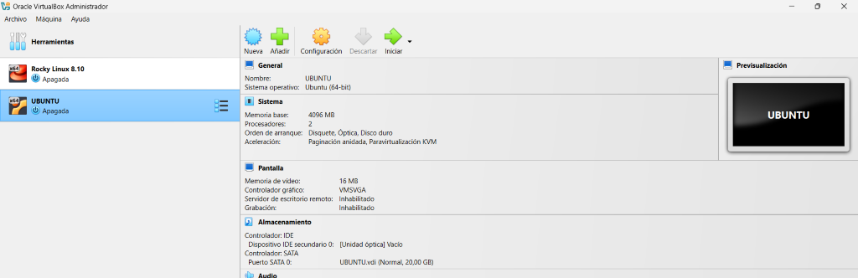

Ilustración 1 Creación de Máquina Virtual

Una vez creada procedemos a implementar la imagen iso descargada en la máquina virtual creada y procedemos con la instalación.

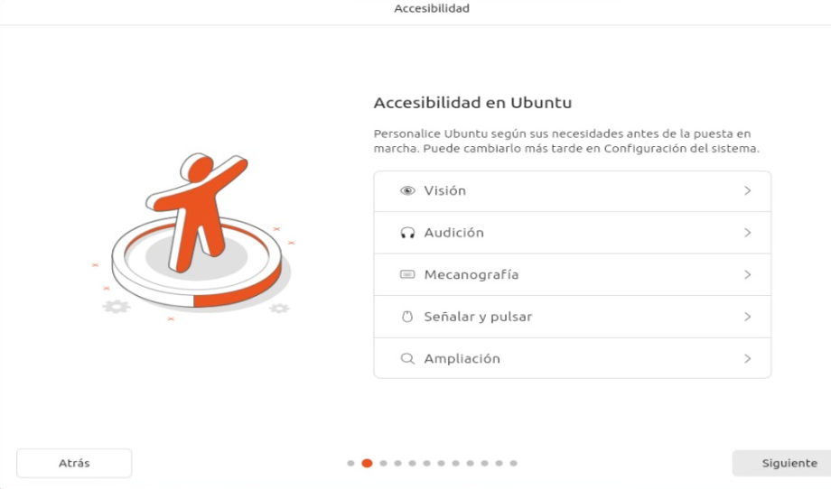

Ilustración 2 Instalación del Sistema Operativo UBUNTU

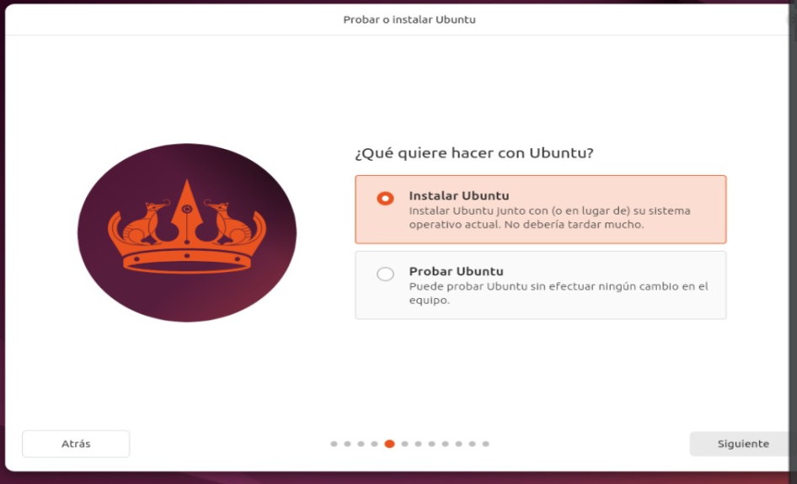

Ilustración 3 Instalación del Sistema Operativo UBUNTU

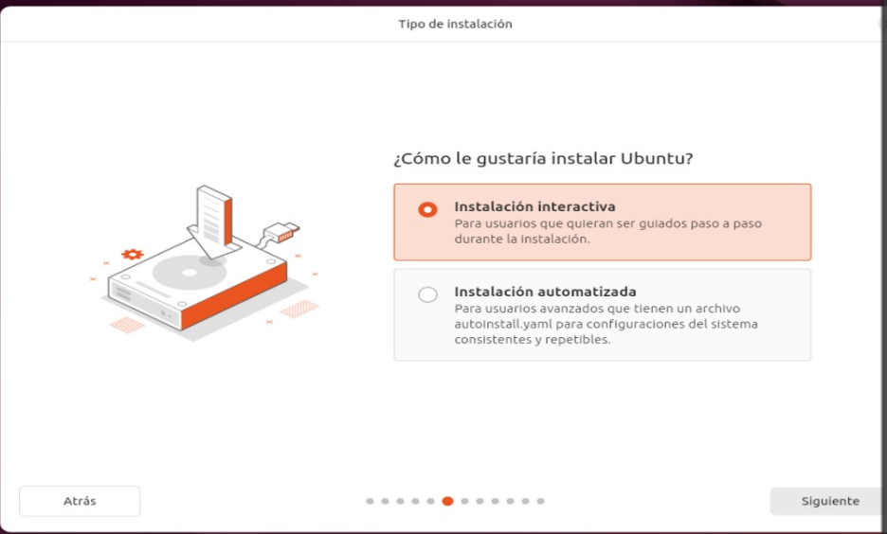

Ilustración 4 Instalación del Sistema Operativo UBUNTU

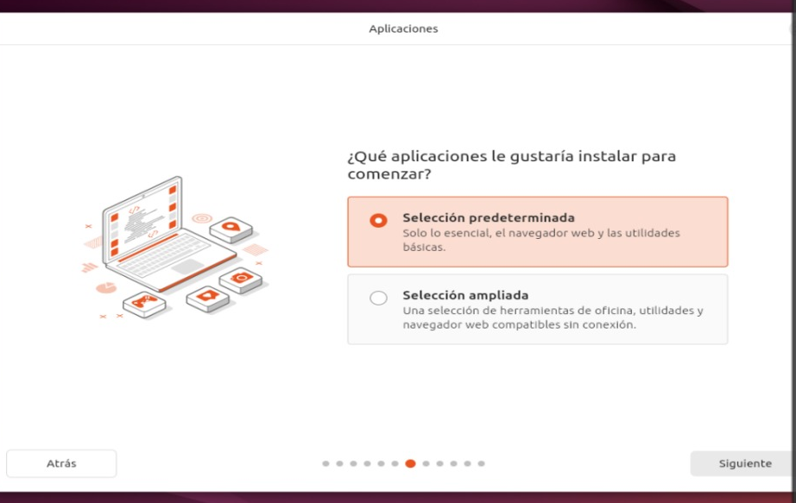

Ilustración 5 Instalación del Sistema Operativo UBUNTU

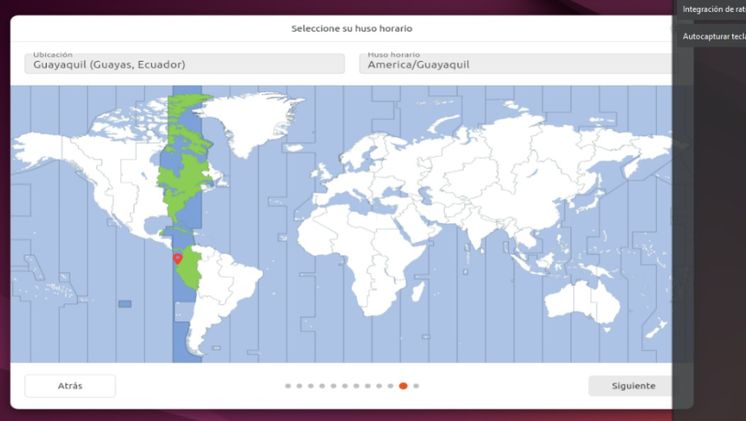

Ilustración 6 Instalación del Sistema Operativo UBUNTU

Una vez instalado el sistema operativo lo veremos de esta forma, lo cual nos indica que es momento de continuar con el proceso.

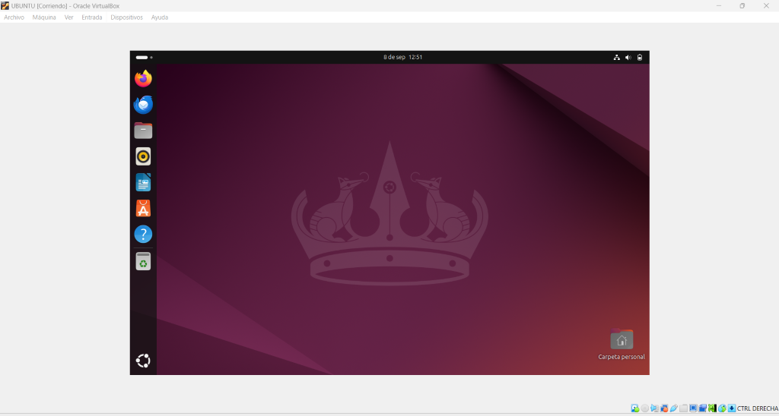

Ilustración 7 Instalación Completada - Interfaz UBUNTU

### CONFIGURACIÓN DE RED

En el entorno de virtualización que hemos usado para crear nuestra máquina virtual, en este caso VirtualBox, debemos ingresar a la configuración de la maquina creada y seguir los siguientes pasos:

* Ingresar a la configuración de la máquina virtual creada.
* Nos dirigimos al apartado de red.
* En el tipo de adaptador seleccionamos en **Adaptador Puente**.

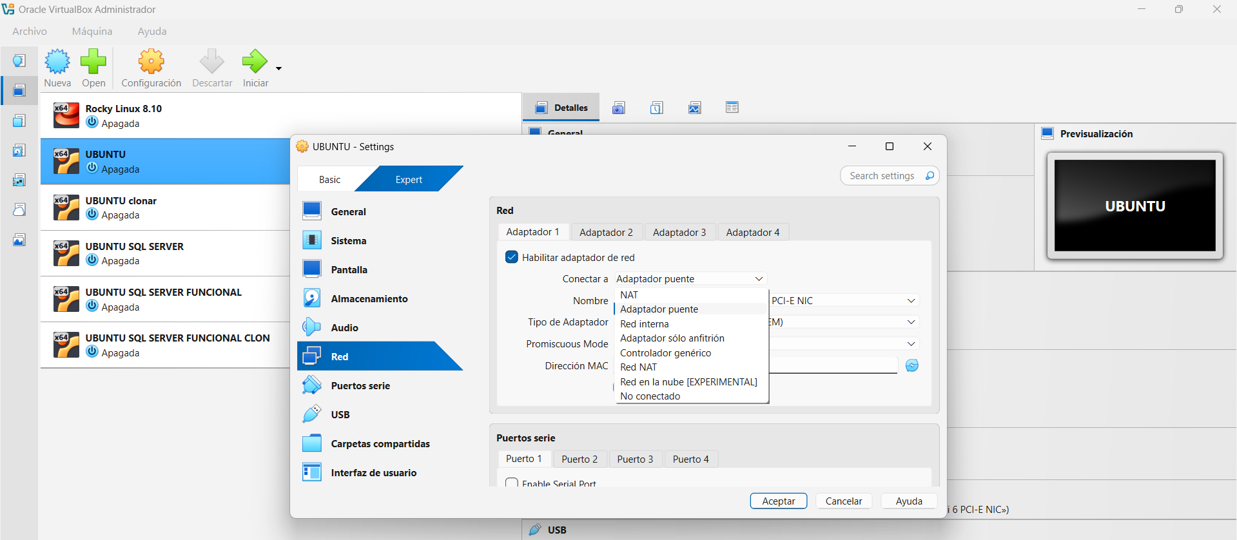

Ilustración 8 Cambiar a Adaptador Puente para permitir la conexión

### VERIFICACIÓN DE CONECTIVIDAD

PASO 2.- VERIFICAR LAS IP’S DE LAS DOS MAQUINAS.

MAQUINA WINDOWS



Ilustración 9 IP Máquina Windows

MAQUINA UBUNTU



Ilustración 10 IP Maquina Ubuntu

VERIFICAR QUE EXISTAN CONEXIÓN ENTRE AMBAS MAQUINAS CON EL COMANDO PING.

PING DESDE WINDOWS HACIA UBUNTU

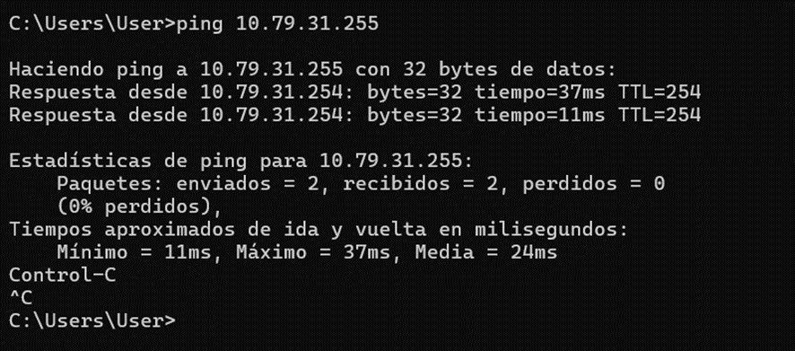

Ilustración 11 Ping desde windows hacia ubuntu

PING DESDE UBUNTU HACIA WINDOWS

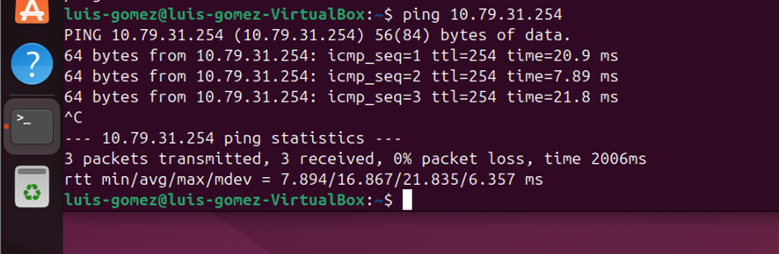

Ilustración 12 Ping desde ubuntu hacia windows

### PREPARACIÓN DE ARCHIVOS DE PRUEBA

PASO 4.- CREAR UN ARCHIVO DE TEXTO EN LA MAQUINA UBUNTU PARA COMPROBAR SI SE PUEDE ENVIAR DESDE UN SISTEMA OPERATIVO A OTRO.

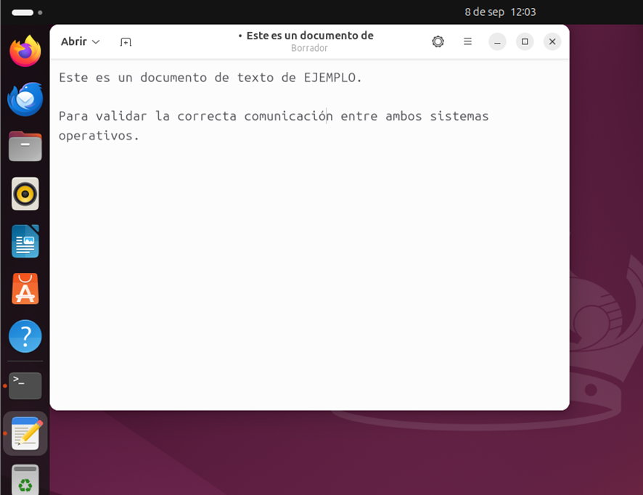

Ilustración 13 Creación de archivo de texto de ejemplo

### TRANSFERENCIA DE ARCHIVOS

PASO 5.- USAR LA APLICACIÓN WINSCP PARA LOGRAR PASAR EL ARCHIVO DE UBUNTO A WINDOWS

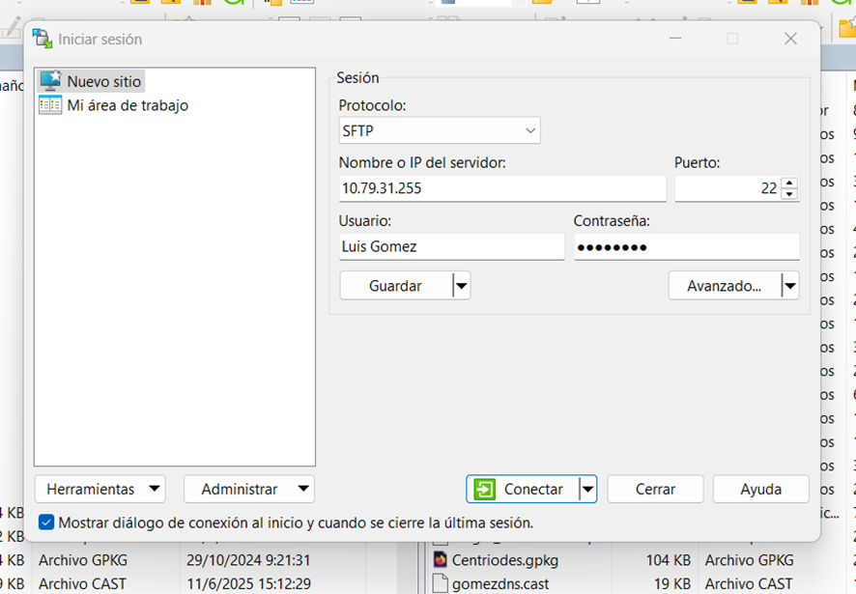

Ilustración 14 Conexión a través de WINSCP

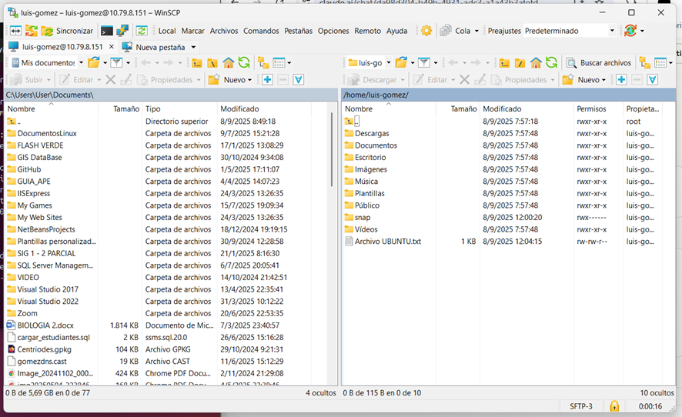

Ilustración 15 Conexión exitosa con la máquina virtual

### VERIFICACIÓN DE RESULTADOS

PASO 6.- COPIAR EL ARCHIVO DE TEXTO DESDE UBUNTU A WINDOWS

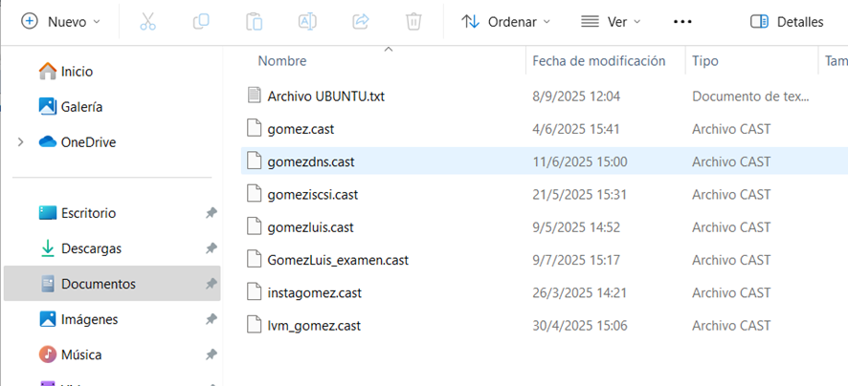

Ilustración 16 Archivo copiado exitosamente

Como logramos observar el archivo de texto que ahora tenemos en Windows es el mismo

que creamos en nuestra máquina virtual Ubuntu.

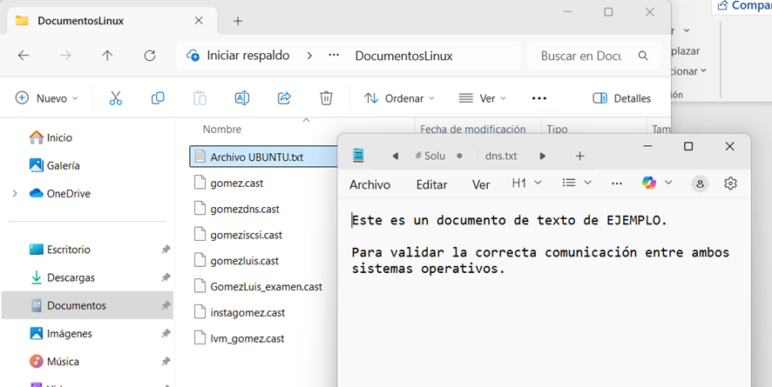

Ilustración 17 Comprobación de que sea el mismo archivo de texto

## Resultados obtenidos

Se logró establecer exitosamente la comunicación bidireccional entre el sistema operativo Windows (host) y Ubuntu (máquina virtual) mediante la configuración de red en VirtualBox.

La verificación de conectividad mediante el comando ping demostró que ambos sistemas pueden intercambiar paquetes de datos sin pérdida, confirmando la correcta configuración de los adaptadores de red. La implementación del protocolo SSH en Ubuntu permitió habilitar la conexión remota segura, facilitando la transferencia de archivos a través de WinSCP.

El archivo de texto creado en Ubuntu fue transferido satisfactoriamente al sistema Windows, manteniéndose íntegro su contenido original, lo que comprueba la eficacia del método utilizado para la comunicación entre diferentes sistemas operativos. Este proceso valida que es posible compartir recursos y datos entre plataformas heterogéneas utilizando herramientas de virtualización y protocolos de red estándar, estableciendo así un entorno funcional de interoperabilidad entre Windows y Linux.

## Habilidades blandas empleadas en la práctica

Liderazgo

Trabajo en equipo

Comunicación asertiva

La empatía

Pensamiento crítico

Flexibilidad

La resolución de conflictos

Adaptabilidad

Responsabilidad

## Conclusiones

* Se configuró exitosamente Ubuntu en VirtualBox y se verificó la conectividad de red entre ambos sistemas mediante el comando ping, confirmando comunicación activa sin pérdida de paquetes.
* La implementación del servicio SSH en Ubuntu habilitó correctamente el acceso remoto desde Windows, estableciendo un canal de comunicación seguro para la transferencia de datos.
* La transferencia del archivo mediante WinSCP fue exitosa, comprobándose la integridad del contenido y la efectividad del método para intercambiar datos entre plataformas.

## Recomendaciones

* Configurar el firewall en ambos sistemas y cambiar el puerto predeterminado SSH para aumentar la seguridad contra accesos no autorizados.
* Realizar snapshots o instantáneas de la máquina virtual Ubuntu antes de realizar cambios importantes, permitiendo restaurar el sistema en caso de errores de configuración.
* Mantener un registro detallado de las direcciones IP, credenciales y configuraciones de red utilizadas para facilitar futuras conexiones y resolución de problemas.